GL-E8024U-X 24口百兆ONU
产品概述：
24FE口铁壳EPON ONU为深圳市冠联通信技术有限公司以太无源光网络（EPON）系列产品中的楼道型用户端ONU设备，其遵循IEEE802.3ah国际标准、YD/T 1475-2006工信部标准、CTC 2.1电信标准及广电相关标准，具备良好的局端兼容性，可与主流局端厂商OLT设备互连互通。其端口密度高、可管理性好、内置高速交换功能，特别适合于光纤到楼（FTTB）、驻地网、光纤到企业、物联网等应用。
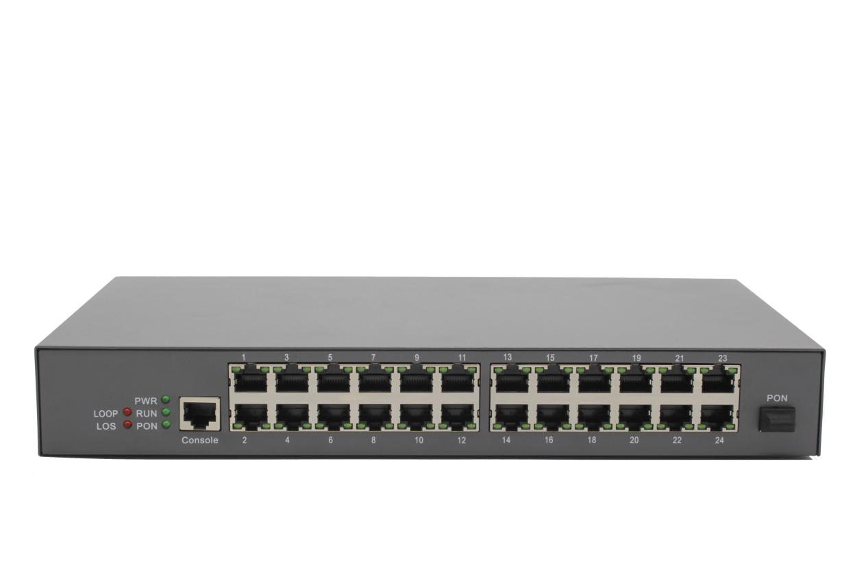
产品特点：
• 支持4094个VLAN；
>支持16K MAC地址表，支持MAC地址限制；
>支持端口限速，支持风暴抑制；
> 支持IGMP Snooping，支持CTC可控组播；
• 支持端口隔离；
> 支持Dysing Gasp；
> 支持STP；
> 支持4个优先级队列调度，支持SP、WRR和SP+WRR调度算法；
> 支持OAM、CLI和WEB配置管理；
> 支持Telnet，支持OLT远程和WEB软件升级。
> 工业级标准

网址：www.gl-com.com.cn 电话：+86 755 8419 3000
地址：深圳市龙岗区龙城街道吉祥社区彩云一路2号4楼（鑫潮工业园） 传真：+86755 8419 3093

产品规格：
硬件特性
业务端口 | 提供1个PON光口（SC/UPC）
 | 提供24个10/100Base-T自适应LAN口
 | 提供一个本地配置Console口（RJ45接头）
传输速率 | 上、下行分别1Gbps传输速率
数据交换 | 内置百兆以太网交换功能
LED指示灯 | POWER、PON、LOS、RUN、LOOP指示电源、PON注册、光信号LOS、系统运行和环路状态
 | LAN1～24口的LED指示各个LAN口的LINK及Active状态
电源输入 | 100V～240V AC/50Hz～60Hz
功耗 | < = 15W
工作环境温度 | -25℃～65℃
工作环境湿度 | 5%~95%（非凝结）
储存环境温度 | -40℃～75℃
储存环境湿度 | 75%（最大）
尺寸 | 313mm（长）* 160mm（宽）* 44mm（高）
重量 | 1.50Kg
业务特性
以太网端口 |  | 支持端口MDI/MDIX自协商
 |  | 支持802.3x流控
 |  | 支持每个端口的上下行限速
 |  | 支持风暴抑制
 |  | 支持端口MAC限制
 |  | 支持端口隔离
 |  | 支持STP
 |  | 支持端口映射
VLAN |  | 支持802.1Q VLAN
 |  | 支持SVLAN
 |  | 支持4094个VLAN
 |  | 支持CTC VLAN
组播 |  | 支持IGMP Snooping
 |  | 支持255个组播组
 |  | 支持CTC可控Snooping
QoS |  | 支持基于源MAC、目的MAC、VLAN优先级、VLAN ID、以太帧类型、源IP、目的IP的流分类
 |  | 支持802.1p、DSCP和TOS
 |  | 支持SP、WRR和SP+WRR优先级调度算法
PON口 |  | 兼容CTC规范
 |  | 兼容802.3ah
 |  | 支持4个优先级队列和SP调度算法
 |  | 支持Dysing Gasp
管理维护 |  | 支持CLI
 |  | 支持Telnet
 |  | 支持WEB管理
 |  | 支持Firmware的远程或本地升级
 |  | 支持配置文件的远程或本地上传与下载
MAC地址学习 |  | 支持16K MAC地址表
 |  | 线速MAC学习
 |  | 支持静态MAC地址
 |  | 支持MAC地址黑名单
 |  | MAC老化时间可配置

网址：www.gl-com.com.cn 电话：+86 755 8419 3000
地址：深圳市龙岗区龙城街道吉祥社区彩云一路2号4楼（鑫潮工业园） 传真： +86755 8419 3093

应用方案1：监控

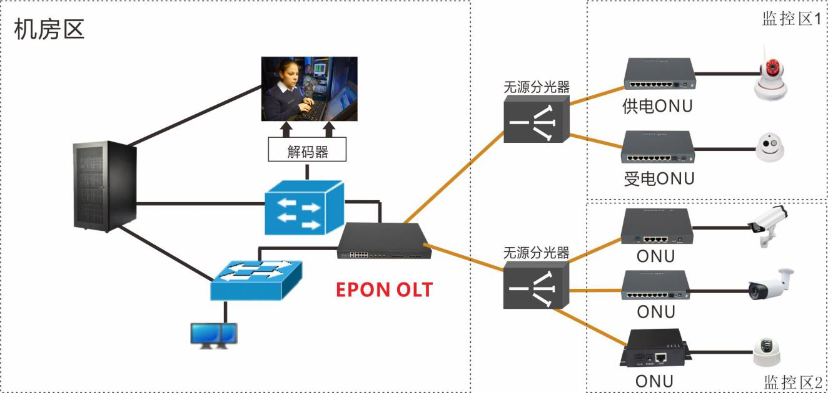

PON在监控应用中的优势：
1、降低网络建设成本，较传统方案建网成本更低。传统的视频监控系统大多是采用视频同轴线缆或者网线，距离远的采用视频光端机+光缆+视频光端机的形式传送，而使用PON技术后一个ONU可通过网线连接百米范围内多个的IP摄像机，设备数量将大大减少。
2、整个网络稳定性大大提高。PON系统一般是分光器及光纤，主要成分是玻璃，使用寿命长；没有有源设备，也就避免了停电、雷击、过流过压损坏等有源设备的常见故障，网络可靠性高，显著降低维护费用。
3、运程视频监控网络覆盖范围广阔：可提供0.5~20KM的远距离视频信号接入，基本覆盖中等规模城区的范围，绝大多数市内的摄像机可直接通过光网络将图像信息传送至局方的视频监控平台。
4、传输带宽大：每个ONU的带宽可在2M~1Gbps间动态调整，每个ONU平均上行带宽在30M左右，即一个OLT端口中(主干光纤可带100路视频码流)。
5、组网灵活：组网模型不受限制，通过不同分光器的组合可以灵活组建链型、树型、星型网络。可根据摄像机的不同地理位置，以及客户的不同需求，调整组网方式，以满足网络资源的合理化配置。
6、系统扩容简单。PON在一定程度上对所使用的传输体制是透明的，监控点数量需要时，传输侧扩容操作方便。

网址：www.gl-com.com.cn 电话：+86 755 8419 3000
地址：深圳市龙岗区龙城街道吉祥社区彩云一路2号4楼（鑫潮工业园） 传真：+86755 8419 3093

